Ya Blondinko Edition
ГУ СО «ЧЕРНОВСКИЙ КОМПЛЕКСНЫЙ ЦЕНТР СОЦИАЛЬНОГО ОБСЛУЖИВАНИЯ НАСЕЛЕНИЯ
«БЕРЕГИНЯ»
ЗАБАЙКАЛЬСКОГО КРАЯ
2014 год
Методические рекомендации
по профилактике безнадзорности и правонарушений несовершеннолетних, предупреждению семейного неблагополучия

1. Структура законодательства в части защиты прав несовершеннолетних
Практических во всех странах мира дети находятся в особом привилегированном положении. Не является исключением и Российская Федерация, поскольку забота о несовершеннолетних, охрана их прав и законных интересов является важнейшей задачей нашего государства.
Несовершеннолетние наряду с инвалидами, престарелыми, беременными женщинами, лицами, страдающими психическими расстройствами относятся к числу лиц, которые значительно чаще подвергаются негативному воздействию со стороны общества, а потому нуждаются в особой защите своих прав и законных интересов.
Но перед рассмотрением вопросов правовой защиты несовершеннолетних, следует остановиться собственно на определении понятия данной категории лиц.
В российском праве несовершеннолетним признается человек, не достигший определенного возраста, с достижением которого закон связывает его полную дееспособность, т.е. реализацию в полном объеме субъективных прав и юридических обязанностей, провозглашенных Конституцией и другими законами страны.
В международных актах используется термин "несовершеннолетний" (малолетний, ребенок). Конвенция ООН о правах ребенка 1989 г. в ст. 1 говорит о несовершеннолетнем как о человеческом существе до достижения им 18-летнего возраста, если по закону, применимому к данному ребенку, он не достиг совершеннолетия ранее.
В то же время в российском праве существуют отрасли законодательства, где дается трактовка указанного термина (например, в уголовном, семейном).
Гражданское законодательство, закрепляя права и обязанности ребенка, использует два термина: "малолетний" - в силу возраста им признается гражданин с момента рождения до достижения 14 лет - и "несовершеннолетний" - в возрасте от 14 до 18 лет.
Аналогичным образом определяются данные понятия и в Уголовном кодексе РФ, часть 1 ст. 89 которого указывает, что несовершеннолетними признаются лица, которым ко времени совершения преступления исполнилось четырнадцать, но не исполнилось восемнадцати лет.
Указанные законодательные трактовки обусловлены различным объемом возможностей самостоятельно реализовывать предусмотренные законом права и обязанности в силу психологической зрелости ребенка.
Семейный Кодекс уравнивает понятия "ребенок" и "несовершеннолетний". Так, в ст. 54 СК РФ определено, что "ребенком признается лицо, не достигшее возраста восемнадцати лет (совершеннолетия)".
Статья 1 Федерального закона "Об основных гарантиях прав ребенка в Российской Федерации" определяет понятие "ребенок" "как лицо до достижения им возраста 18 лет (совершеннолетия).
Анализируя, положения международных и российских нормативно-правовых актов следует заключить, что несовершеннолетний - это лицо, не достигшее 18-летнего возраста.
2. Защита прав несовершеннолетних
В силу наличия у несовершеннолетнего определенных возрастных особенностей он не в состоянии самостоятельно защитить свои права так же эффективно, как взрослый, что является главной причиной создания и действия в РФ специальных правовых средств по защите ребенка.
Под защитой прав несовершеннолетних следует понимать систему нормативных правовых актов, устанавливающих правовой статус несовершеннолетних как участников общественных правоотношений (права, обязанности, гарантии соблюдения прав и обязанностей) и закрепляющих основы организации деятельности системы органов по работе с несовершеннолетними и защите их прав и законных интересов.
Правовая защита охватывает все сферы жизнедеятельности несовершеннолетнего: воспитание, образование, медицинское обслуживание, трудовую занятость, социальное обеспечение, досуг и др.
В соответствии с Конвенцией ООН о правах ребенка, Всемирной декларацией об обеспечении выживания, защиты и развития детей 1990 г. наиболее важными стратегическими задачами российского государства и общества в сфере улучшения положения детей являются следующие:
- максимально возможное в рамках имеющихся ресурсов сохранение базовых гарантий обеспечения жизнедеятельности и развития детей и минимизация их потерь в уровне жизни; обеспечение беспрепятственного доступа детей к системам образования и здравоохранения, развитие различных форм материальной поддержки семей с детьми;
- приоритетное внимание проблемам детей, находящихся в особо трудных условиях, - детей-сирот и детей-инвалидов, расширение форм помощи этим категориям детей, основанных на новой для России доктрине - гуманизации обращения с такими детьми на основе уважения прав ребенка и максимально возможной интеграции их в семью и общество в результате принятых мер;
- создание механизмов профилактики и социальной реабилитации детей в условиях возникновения новых рисков - беспризорности, расширения насилия по отношению к детям, роста наркомании и преступности, вынужденного перемещения;
- законодательное обеспечение прав детей и мер политики по отношению к детям, создание административных, организационных и финансовых механизмов обеспечения прав детей, подготовка необходимых для этого кадров.
Во исполнение указанных задач за последнее десятилетие в России практически заново создана целостная система правовой защиты интересов детей применительно к действующим социально-экономическими условиям.
3. Понятие и законодательная регламентация правового статуса несовершеннолетних
Под правовым статусом гражданина принято понимать определенный набор прав, которыми он обладает для вступления в предполагаемое правоотношение. Это понятие синонимично понятию правосубъектность. Под правосубъектностью понимают способность иметь и осуществлять непосредственно или через представителя права и юридические обязанности.
Таким образом, правовой статус ребенка - это совокупность прав, свобод, обязанностей ребенка и гарантий их реализации, установленная международно-правовыми актами, Конституцией РФ, федеральным законодательством РФ, а также законами и иными нормативными правовыми актами субъектов РФ.
Структурно законодательство в части защиты прав и законных интере-сов несовершеннолетних можно изобразить в виде следующей схемы:

В данной схеме нормативно-правовые акты представлены по степени их юридической силы.
Юридическая сила - место данного акта в иерархической системе всех нормативных правовых актов.
а) Международные правовые акты
Высшей юридической силой обладают международно-правовые акты. Так, в ст. 15 Конституции определяется, что общепризнанные принципы и нормы международного права и международные договоры Российской Федерации являются составной частью ее правовой системы. Если международным договором Российской Федерации установлены иные правила, чем предусмотренные законом, то применяются правила международного договора.
В числе международных актов следует выделить Декларацию прав ребенка 1959 г.; Конвенция ООН о правах ребенка 1989 г.;
Всемирная декларация об обеспечении выживания, защиты и развития детей 1990 г.;
Минимальные стандартные правила ООН, касающиеся отправления правосудия в отношении несовершеннолетних, 1985 г. (Пекинские правила) и др.
Указанные международные документы определяют основные направления политики государств, подписавших данные правовые акты, в области защиты прав детей. В числе этих направлений надлежит выделить:
- осуществление прав детей, предусмотренных конституциями (основными законами) государств, недопущение их дискриминации, упрочение основных гарантий прав и законных интересов детей, а также восстановление их прав в случаях нарушений;
- формирование правовых основ гарантий прав ребенка;
- содействие физическому, интеллектуальному, психическому, духовному и нравственному развитию детей, воспитанию в них патриотизма и гражданственности, а также реализации личности ребенка в интересах общества;
- соответствие международным стандартам в области защиты прав детей;
- демократический характер, гуманность, справедливость и гласность в деятельности органов, осуществляющих защиту прав несовершеннолетних;
- законодательное обеспечение прав ребенка;
- государственная поддержка семьи в целях обеспечения полноценного воспитания детей, защиты их прав, подготовки их к полноценной жизни в обществе;
- установление и соблюдение государственных минимальных социальных стандартов основных показателей качества жизни детей с учетом региональных различий данных показателей;
- ответственность должностных лиц, граждан за нарушение прав и законных интересов ребенка, причинение ему вреда;
- государственная поддержка органов местного самоуправления, общественных объединений и иных организаций, осуществляющих деятельность по защите прав и законных интересов ребенка.
В соответствии с Конвенцией ООН о правах ребенка, Всемирной декларацией об обеспечении выживания, защиты и развития детей 1990 г. наиболее важными стратегическими задачами российского государства и общества в сфере улучшения положения детей являются следующие:
- максимально возможное в рамках имеющихся ресурсов сохранение базовых гарантий обеспечения жизнедеятельности и развития детей и минимизация их потерь в уровне жизни;
- обеспечение беспрепятственного доступа детей к системам образования и здравоохранения, развитие различных форм материальной поддержки семей с детьми;
- приоритетное внимание проблемам детей, находящихся в особо трудных условиях, - детей-сирот и детей-инвалидов, расширение форм помощи этим категориям детей, основанных на новой для России доктрине - гуманизации обращения с такими детьми на основе уважения прав ребенка и максимально возможной интеграции их в семью и общество в результате принятых мер;
- создание механизмов профилактики и социальной реабилитации детей в условиях возникновения новых рисков - беспризорности, расширения насилия по отношению к детям, роста наркомании и преступности, вынужденного перемещения;
- законодательное обеспечение прав детей и мер политики по отношению к детям, создание административных, организационных и финансовых механизмов обеспечения прав детей, подготовка необходимых для этого кадров.
б) Нормативные правовые акты (законы и подзаконные акты), действующие на всей территории РФ
Начиная с 1993 г. принято более 200 нормативных правовых актов, затрагивающих все сферы жизнедеятельности семьи и детей и нацеленных на усиление мер их социальной защиты, включая федеральные законы, указы Президента РФ, постановления Правительства РФ и др. Особенно важное значение имеет принятие следующих нормативно-правовых актов:
- Конституция РФ,
- Семейный кодекс РФ,
- Гражданский кодекс РФ,
- Уголовный кодекс РФ,
- Федеральный закон от 24 июля 1998 г. N 124-ФЗ "Об основных гарантиях прав ребенка в Российской Федерации",
- Федеральный закон от 24 июня 1999 г. N 120-ФЗ "Об основах системы профилактики безнадзорности и правонарушений несовершеннолетних",
- Федеральный закон от 21 декабря 1996 г. N 159-ФЗ "О дополнительных гарантиях по социальной поддержке детей-сирот и детей, оставшихся без попечения родителей",
- Федеральный закон от 24.04.2008 N 48-ФЗ "Об опеке и попечительстве" и др.

ПРАВИТЕЛЬСТВО РОССИЙСКОЙ ФЕДЕРАЦИИ

ПОСТАНОВЛЕНИЕ
от 6 ноября 2013 г. N 995

ОБ УТВЕРЖДЕНИИ ПРИМЕРНОГО ПОЛОЖЕНИЯ
О КОМИССИЯХ ПО ДЕЛАМ НЕСОВЕРШЕННОЛЕТНИХ И ЗАЩИТЕ ИХ ПРАВ

В соответствии со статьей 11 Федерального закона "Об основах системы профилактики безнадзорности и правонарушений несовершеннолетних" Правительство Российской Федерации постановляет:
Утвердить прилагаемое Примерное положение о комиссиях по делам несовершеннолетних и защите их прав.

Председатель Правительства
Российской Федерации
Д.МЕДВЕДЕВ

Утверждено
постановлением Правительства
Российской Федерации
от 6 ноября 2013 г. N 995

ПРИМЕРНОЕ ПОЛОЖЕНИЕ
О КОМИССИЯХ ПО ДЕЛАМ НЕСОВЕРШЕННОЛЕТНИХ И ЗАЩИТЕ ИХ ПРАВ

1. Комиссии по делам несовершеннолетних и защите их прав (далее - комиссии) создаются в порядке, установленном законодательством субъекта Российской Федерации.
Комиссии являются коллегиальными органами системы профилактики безнадзорности и правонарушений несовершеннолетних (далее - система профилактики) субъектов Российской Федерации, обеспечивающими координацию деятельности органов и учреждений системы профилактики, направленной на предупреждение безнадзорности, беспризорности, правонарушений и антиобщественных действий несовершеннолетних, выявление и устранение причин и условий, способствующих этому, обеспечение защиты прав и законных интересов несовершеннолетних, социально-педагогической реабилитации несовершеннолетних, находящихся в социально опасном положении, выявление и пресечение случаев вовлечения несовершеннолетних в совершение преступлений и антиобщественных действий.
Исполнительные органы государственной власти субъектов Российской Федерации, а также органы местного самоуправления, на которые в соответствии с законодательством субъектов Российской Федерации возложены полномочия по созданию комиссий, для обеспечения деятельности комиссий могут создавать отделы или другие структурные подразделения в составе исполнительных органов государственной власти субъектов Российской Федерации или органов местного самоуправления.
2. Систему комиссий субъектов Российской Федерации составляют:
комиссии, созданные высшими исполнительными органами государственной власти субъектов Российской Федерации и осуществляющие деятельность на территории субъектов Российской Федерации (далее - комиссии субъектов Российской Федерации);
комиссии, созданные органами местного самоуправления и осуществляющие деятельность на территории муниципальных образований субъектов Российской Федерации, - районные (городские), районные комиссии в городах (далее - муниципальные комиссии).
3. Комиссии руководствуются в своей деятельности Конституцией Российской Федерации, международными договорами Российской Федерации и ратифицированными ею международными соглашениями в сфере защиты прав детей, федеральными конституционными законами, федеральными законами, актами Президента Российской Федерации и Правительства Российской Федерации, настоящим Примерным положением, а также законами и актами субъектов Российской Федерации.
4. Деятельность комиссий основывается на принципах законности, демократизма, поддержки семьи с несовершеннолетними детьми и взаимодействия с ней, гуманного обращения с несовершеннолетними, индивидуального подхода к несовершеннолетним с соблюдением конфиденциальности полученной информации, государственной поддержки деятельности органов местного самоуправления и общественных объединений по профилактике безнадзорности и правонарушений несовершеннолетних, обеспечения ответственности должностных лиц и граждан за нарушение прав и законных интересов несовершеннолетних.
5. Порядок рассмотрения комиссиями материалов (дел), не связанных с делами об административных правонарушениях, определяется законодательством субъектов Российской Федерации, если иное не установлено федеральным законодательством.
6. Задачами комиссий являются:
а) предупреждение безнадзорности, беспризорности, правонарушений и антиобщественных действий несовершеннолетних, выявление и устранение причин и условий, способствующих этому;
б) обеспечение защиты прав и законных интересов несовершеннолетних;
в) социально-педагогическая реабилитация несовершеннолетних, находящихся в социально опасном положении, в том числе связанном с немедицинским потреблением наркотических средств и психотропных веществ;
г) выявление и пресечение случаев вовлечения несовершеннолетних в совершение преступлений и антиобщественных действий.
7. Для решения возложенных задач:
а) комиссии субъектов Российской Федерации и муниципальные комиссии:
организуют осуществление мер по защите и восстановлению прав и законных интересов несовершеннолетних, защите их от всех форм дискриминации, физического или психического насилия, оскорбления, грубого обращения, сексуальной и иной эксплуатации, выявлению и устранению причин и условий, способствующих безнадзорности, беспризорности, правонарушениям и антиобщественным действиям несовершеннолетних;
утверждают межведомственные программы и координируют проведение индивидуальной профилактической работы органов и учреждений системы профилактики в отношении несовершеннолетних и семей с несовершеннолетними детьми, находящихся в социально опасном положении, по предупреждению случаев насилия и всех форм посягательств на жизнь, здоровье и половую неприкосновенность несовершеннолетних, привлекают социально ориентированные общественные объединения к реализации планов индивидуальной профилактической работы и контролируют их выполнение;
участвуют в разработке и реализации целевых программ, направленных на защиту прав и законных интересов несовершеннолетних, профилактику их безнадзорности, беспризорности, правонарушений и антиобщественных действий;
б) комиссии субъектов Российской Федерации:
координируют деятельность органов и учреждений системы профилактики, осуществляют мониторинг их деятельности в пределах и порядке, установленных законодательством Российской Федерации и соответствующих субъектов Российской Федерации;
разрабатывают и вносят в высшие исполнительные органы государственной власти субъектов Российской Федерации предложения по осуществлению мероприятий в области защиты прав несовершеннолетних, профилактики их безнадзорности и правонарушений;
оказывают методическую помощь, осуществляют информационное обеспечение и контроль за деятельностью муниципальных комиссий в соответствии с законодательством субъектов Российской Федерации;
участвуют в разработке проектов нормативных правовых актов субъектов Российской Федерации, направленных на профилактику безнадзорности, беспризорности, алкоголизма, наркомании и правонарушений несовершеннолетних, реабилитацию и ресоциализацию несовершеннолетних, допускающих немедицинское потребление наркотических средств и психотропных веществ, защиту семьи с несовершеннолетними детьми, анализируют их эффективность;
принимают на основании информации органов и учреждений системы профилактики о выявленных случаях нарушения прав несовершеннолетних на образование, труд, отдых, охрану здоровья и медицинскую помощь, жилище и других прав, а также о недостатках в деятельности органов и учреждений, препятствующих предупреждению безнадзорности и правонарушений несовершеннолетних, меры к устранению выявленных нарушений и недостатков, обеспечивают конфиденциальность указанной информации при ее хранении и использовании;
могут принимать участие в работе по ресоциализации несовершеннолетних осужденных, содержащихся в воспитательных колониях, дислоцируемых в других субъектах Российской Федерации, и вправе в установленном порядке посещать указанные исправительные учреждения;
могут представлять в установленном порядке соответствующим субъектам системы профилактики предложения о совершенствовании работы по предупреждению безнадзорности, беспризорности, правонарушений и антиобщественных действий несовершеннолетних;
осуществляют иные полномочия, предусмотренные законодательством Российской Федерации и соответствующих субъектов Российской Федерации;
в) муниципальные комиссии:
подготавливают совместно с соответствующими органами или учреждениями представляемые в суд материалы по вопросам, связанным с содержанием несовершеннолетних в специальных учебно-воспитательных учреждениях закрытого типа, а также по иным вопросам, предусмотренным законодательством Российской Федерации;
дают согласие на отчисление несовершеннолетних обучающихся, достигших возраста 15 лет и не получивших основного общего образования, организациям, осуществляющим образовательную деятельность;
дают при наличии согласия родителей (законных представителей) несовершеннолетнего обучающегося и органа местного самоуправления, осуществляющего управление в сфере образования, согласие на оставление несовершеннолетними, достигшими возраста 15 лет, общеобразовательных организаций до получения основного общего образования. Комиссии принимают совместно с родителями (законными представителями) несовершеннолетних, достигших возраста 15 лет и оставивших общеобразовательные организации до получения основного общего образования, и органами местного самоуправления, осуществляющими управление в сфере образования, не позднее чем в месячный срок меры по продолжению освоения несовершеннолетними образовательной программы основного общего образования в иной форме обучения и с согласия их родителей (законных представителей) по трудоустройству таких несовершеннолетних;
обеспечивают оказание помощи в трудовом и бытовом устройстве несовершеннолетних, освобожденных из учреждений уголовно-исполнительной системы либо вернувшихся из специальных учебно-воспитательных учреждений, а также состоящих на учете в уголовно-исполнительных инспекциях, содействия в определении форм устройства других несовершеннолетних, нуждающихся в помощи государства;
применяют меры воздействия в отношении несовершеннолетних, их родителей или иных законных представителей в случаях и порядке, которые предусмотрены законодательством Российской Федерации и законодательством субъектов Российской Федерации;
принимают решения на основании заключения психолого-медико-педагогической комиссии о направлении несовершеннолетних в возрасте от 8 до 18 лет, нуждающихся в специальном педагогическом подходе, в специальные учебно-воспитательные учреждения открытого типа с согласия родителей (законных представителей), а также самих несовершеннолетних в случае достижения ими возраста 14 лет;
принимают постановления об отчислении несовершеннолетних из специальных учебно-воспитательных учреждений открытого типа;
подготавливают и направляют в органы государственной власти субъектов Российской Федерации и органы местного самоуправления в порядке, установленном законодательством субъектов Российской Федерации, отчеты о работе по профилактике безнадзорности и правонарушений несовершеннолетних на территории соответствующего муниципального образования;
рассматривают информацию (материалы) о фактах совершения несовершеннолетними, не подлежащими уголовной ответственности в связи с недостижением возраста наступления уголовной ответственности, общественно опасных деяний и принимают решения о применении к ним мер воспитательного воздействия или о ходатайстве перед судом об их помещении в специальные учебно-воспитательные учреждения закрытого типа, а также ходатайства, просьбы, жалобы и другие обращения несовершеннолетних или их родителей (законных представителей), относящиеся к установленной сфере деятельности комиссий;
рассматривают дела об административных правонарушениях, совершенных несовершеннолетними, их родителями (законными представителями) либо иными лицами, отнесенных Кодексом Российской Федерации об административных правонарушениях и законами субъектов Российской Федерации об административной ответственности к компетенции комиссий;
обращаются в суд по вопросам возмещения вреда, причиненного здоровью несовершеннолетнего, его имуществу, и (или) морального вреда в порядке, установленном законодательством Российской Федерации;
вносят в суды по месту нахождения специальных учебно-воспитательных учреждений закрытого типа совместно с администрацией указанных учреждений представления:
о продлении срока пребывания несовершеннолетнего в специальном учебно-воспитательном учреждении закрытого типа не позднее, чем за один месяц до истечения, установленного судом срока пребывания несовершеннолетнего в указанном учреждении;
о прекращении пребывания несовершеннолетнего в специальном учебно-воспитательном учреждении закрытого типа на основании заключения психолого-медико-педагогической комиссии указанного учреждения до истечения установленного судом срока, если несовершеннолетний не нуждается в дальнейшем применении этой меры воздействия (не ранее 6 месяцев со дня поступления несовершеннолетнего в специальное учебно-воспитательное учреждение закрытого типа) или в случае выявления у него заболеваний, препятствующих содержанию и обучению в специальном учебно-воспитательном учреждении закрытого типа;
о переводе несовершеннолетнего в другое специальное учебно-воспитательное учреждение закрытого типа в связи с возрастом, состоянием здоровья, а также в целях создания наиболее благоприятных условий для его реабилитации;
о восстановлении срока пребывания несовершеннолетнего в специальном учебно-воспитательном учреждении закрытого типа в случае его самовольного ухода из указанного учреждения, невозвращения в указанное учреждение из отпуска, а также в других случаях уклонения несовершеннолетнего от пребывания в специальном учебно-воспитательном учреждении закрытого типа;
дают совместно с соответствующей государственной инспекцией труда согласие на расторжение трудового договора с работниками в возрасте до 18 лет по инициативе работодателя (за исключением случаев ликвидации организации или прекращения деятельности индивидуального предпринимателя);
участвуют в разработке проектов нормативных правовых актов по вопросам защиты прав и законных интересов несовершеннолетних;
осуществляют иные полномочия, установленные законодательством Российской Федерации или субъекта Российской Федерации.
8. В состав комиссии входят председатель комиссии, заместитель (заместители) председателя комиссии, ответственный секретарь комиссии и члены комиссии.
Членами комиссии могут быть руководители (их заместители) органов и учреждений системы профилактики, представители иных государственных (муниципальных) органов и учреждений, представители общественных объединений, религиозных конфессий, граждане, имеющие опыт работы с несовершеннолетними, депутаты соответствующих представительных органов, а также другие заинтересованные лица.
9. Председатель комиссии:
а) осуществляет руководство деятельностью комиссии;
б) председательствует на заседании комиссии и организует ее работу;
в) имеет право решающего голоса при голосовании на заседании комиссии;
г) представляет комиссию в государственных органах, органах местного самоуправления и иных организациях;
д) утверждает повестку заседания комиссии;
е) назначает дату заседания комиссии;
ж) дает заместителю председателя комиссии, ответственному секретарю комиссии, членам комиссии обязательные к исполнению поручения по вопросам, отнесенным к компетенции комиссии;
з) представляет уполномоченным органам (должностным лицам) предложения по формированию персонального состава комиссии;
и) осуществляет контроль за исполнением плана работы комиссии, подписывает постановления комиссии;
к) обеспечивает представление установленной отчетности о работе по профилактике безнадзорности и правонарушений несовершеннолетних в порядке, установленном законодательством Российской Федерации и нормативными правовыми актами субъектов Российской Федерации.
10. Заместитель председателя комиссии:
а) выполняет поручения председателя комиссии;
б) исполняет обязанности председателя комиссии в его отсутствие;
в) обеспечивает контроль за исполнением постановлений комиссии;
г) обеспечивает контроль за своевременной подготовкой материалов для рассмотрения на заседании комиссии.
11. Ответственный секретарь комиссии:
а) осуществляет подготовку материалов для рассмотрения на заседании комиссии;
б) выполняет поручения председателя и заместителя председателя комиссии;
в) отвечает за ведение делопроизводства комиссии;
г) оповещает членов комиссии и лиц, участвующих в заседании комиссии, о времени и месте заседания, проверяет их явку, знакомит с материалами по вопросам, вынесенным на рассмотрение комиссии;
д) осуществляет подготовку и оформление проектов постановлений, принимаемых комиссией по результатам рассмотрения соответствующего вопроса на заседании;
е) обеспечивает вручение копий постановлений комиссии.
12. Члены комиссии обладают равными правами при рассмотрении и обсуждении вопросов (дел), отнесенных к компетенции комиссии, и осуществляют следующие функции:
а) участвуют в заседании комиссии и его подготовке;
б) предварительно (до заседания комиссии) знакомятся с материалами по вопросам, выносимым на ее рассмотрение;
в) вносят предложения об отложении рассмотрения вопроса (дела) и о запросе дополнительных материалов по нему;
г) вносят предложения по совершенствованию работы по профилактике безнадзорности и правонарушений несовершеннолетних, защите их прав и законных интересов, выявлению и устранению причин и условий, способствующих безнадзорности и правонарушениям несовершеннолетних;
д) участвуют в обсуждении постановлений, принимаемых комиссией по рассматриваемым вопросам (делам), и голосуют при их принятии;
е) составляют протоколы об административных правонарушениях в случаях и порядке, предусмотренных Кодексом Российской Федерации об административных правонарушениях;
ж) посещают организации, обеспечивающие реализацию несовершеннолетними их прав на образование, труд, отдых, охрану здоровья и медицинскую помощь, жилище и иных прав, в целях проверки поступивших в комиссию сообщений о нарушении прав и законных интересов несовершеннолетних, наличии угрозы в отношении их жизни и здоровья, ставших известными случаях применения насилия и других форм жестокого обращения с несовершеннолетними, а также в целях выявления причин и условий, способствовавших нарушению прав и законных интересов несовершеннолетних, их безнадзорности и совершению правонарушений;
з) выполняют поручения председателя комиссии.
13. Председатель комиссии несет персональную ответственность за организацию работы комиссии и представление отчетности о состоянии профилактики безнадзорности и правонарушений несовершеннолетних в соответствии с законодательством Российской Федерации и законодательством субъекта Российской Федерации.
14. Заседания комиссии проводятся в соответствии с планами работы, а также по мере необходимости.
15. Заседание комиссии считается правомочным, если на нем присутствует не менее половины ее членов. Члены комиссии участвуют в ее заседаниях без права замены.
16. На заседании комиссии председательствует ее председатель либо заместитель председателя комиссии.
17. Решения комиссии принимаются большинством голосов присутствующих на заседании членов комиссии.
18. Протокол заседания комиссии подписывается председательствующим на заседании комиссии и секретарем заседания комиссии.
19. Решения комиссии оформляются в форме постановлений, в которых указываются:
а) наименование комиссии;
б) дата;
в) время и место проведения заседания;
г) сведения о присутствующих и отсутствующих членах комиссии;
д) сведения об иных лицах, присутствующих на заседании;
е) вопрос повестки дня, по которому вынесено постановление;
ж) содержание рассматриваемого вопроса;
з) выявленные по рассматриваемому вопросу нарушения прав и законных интересов несовершеннолетних (при их наличии);
и) сведения о выявленных причинах и условиях, способствующих безнадзорности, беспризорности, правонарушениям и антиобщественным действиям несовершеннолетних (при их наличии);
к) решение, принятое по рассматриваемому вопросу;
л) меры, направленные на устранение причин и условий, способствующих безнадзорности, беспризорности, правонарушениям и антиобщественным действиям несовершеннолетних, которые должны предпринять соответствующие органы или учреждения системы профилактики;
м) сроки, в течение которых должны быть приняты меры, направленные на устранение причин и условий, способствующих безнадзорности, беспризорности, правонарушениям и антиобщественным действиям несовершеннолетних.
20. Постановления комиссии направляются членам комиссии, в органы и учреждения системы профилактики и иным заинтересованным лицам и организациям.
21. Постановления, принятые комиссией, обязательны для исполнения органами и учреждениями системы профилактики.
22. Органы и учреждения системы профилактики обязаны сообщить комиссии о мерах, принятых по исполнению постановления, в указанный в нем срок.
23. Постановление комиссии может быть обжаловано в порядке, установленном законодательством Российской Федерации.
24. Комиссия имеет бланк и печать со своим наименованием.

В целях организации деятельности по профилактике преступности и правонарушений несовершеннолетних на территории Забайкальского края создана комплексная система профилактики, основанная на принципах законности, коллегиальности и приоритетности прав и интересов ребенка.
Деятельность краевых учреждений различной ведомственной подчиненности строится в соответствии с требованиями Федерального закона «Об основах системы профилактики безнадзорности и правонарушений несовершеннолетних», Национальной стратегии действий в интересах детей на 2012-2017 годы, постановлений Правительства Российской Федерации, ведомственных документов, регламентирующих деятельность по профилактике преступности несовершеннолетних.
В Забайкальском крае в 2011 году при финансовой поддержке Фонда завершилась реализация краевой целевой программы «Не оступись!» на 2009-2011 годы по приоритетному направлению деятельности Фонда «Содействие социальной реабилитации детей, находящихся в конфликте с законом (совершивших правонарушения и преступления), профилактика безнадзорности и беспризорности детей, преступности несовершеннолетних, в том числе повторной».
По всем направлениям программы была проведена многоплановая работа, что, в свою очередь, отразилось и на результатах. За два с половиной года реализации мероприятий программы в Забайкальском крае сформирована новая система профилактики правонарушений несовершеннолетних, которая позволяет грамотно и эффективно решать проблемы отправления правосудия в отношении несовершеннолетних, а также их постсудебное сопровождение, социальную, психологическую реабилитацию и ресоциализацию.
С целью профилактики рецидива преступлений среди несовершеннолетних на базе ГУСО «Черновский комплексный центр социального обслуживания населения «Берегиня» Забайкальского края (далее - Черновский КЦСОН «Берегиня») создано отделение дневного пребывания на 15 мест для оказания помощи несовершеннолетним, отбывшим наказание в виде лишения свободы и осужденным без лишения свободы. Одна из важнейших задач работы отделения - это формирование у подростков здоровых нравственных и психологических установок. Деятельность специалистов отделения направлена на обеспечение благоприятных условий для адаптации осужденных к условиям современной жизни, осуществление социальной защиты осужденных, решение социальных проблем, восстановление и укрепление социально полезных связей, содействие в трудовом и бытовом устройстве. (Положение об отделении приложение №1)
За отчетный период специалистами отделения проведено 176 обследований подростков и их семей, 35 социальных патронажей. Всего на социальном патронаже в отделении числиться 17 несовершеннолетних.
За период 2013 года реабилитацию прошли 112 несовершеннолетних, из них окончили курс реабилитации 96 подростков, 16 – проходят социальную реабилитацию в настоящее время, 7 – окончили курс социально-трудовой реабилитации:
неполных – малообеспеченных –62;
полных – малообеспеченных – 18;
опекаемых – 13;
многодетных – 18,
сирота – 1.
Направленных:
ФКУ УИИ УФСИН Росси по Забайкальскому краю – 6;
Районными судами г. Читы – 1;
КДН и ЗП – 10;
ПДН ОП «Черновский» УМВД России по г. Чите – 23;
Трудная жизненная ситуация – 72.

Система программных мероприятий реализуется по следующим направлениям в соответствии с задачами программы.

Спортивно-оздоровительное – направлено на укрепление здоровья, содействие правильному физическому развитию и повышению работоспособности организма; воспитание воли, смелости, настойчивости, дисциплинированности, коллективизма, чувства дружбы и товарищества, навыков культурного поведения.
В рамках данного направления проведена следующая работа: заключён договор о совместном проведении мероприятий с ФКУ УИИ УФСИН Росси по Забайкальскому краю. 14.06.13 Поход в «Смоленские горы» совместно с волонтерами, участие в проекте «Против ветра» «Смоленские скалы» на кубок «Победителя». Мероприятие проведено с подростками не зачисленных на летний оздоровительный лагерь - 12 несовершеннолетних состоящих на учете в ФКУ УИИ УФСИН России по Забайкальскому края; ОП ПДН «Черновский» УМВД России по г. Чита.

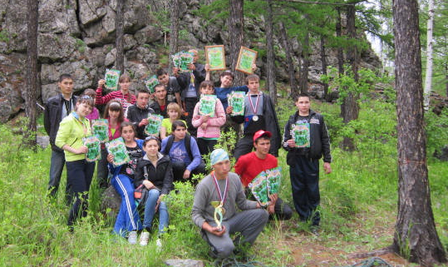

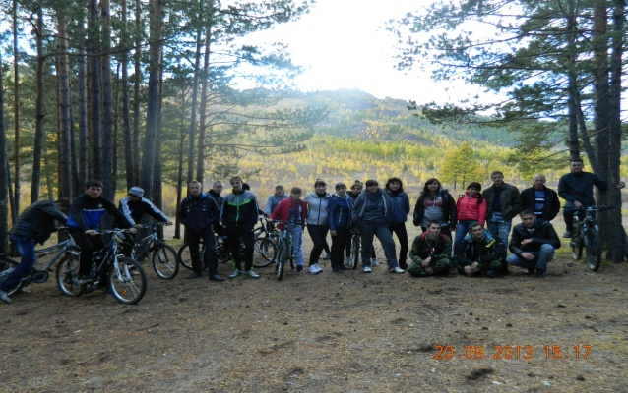 | 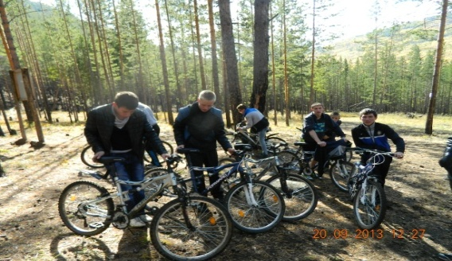

совместно с ЦПППН «Доверие» Забайкальского края соревнование по настольному теннису.
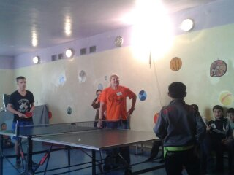

ЦПППН «Доверие» Забайкальского края совместное соревнование по военно-спортивной игре «Снежная крепость» в рамках социального проекта «Давай, За!».

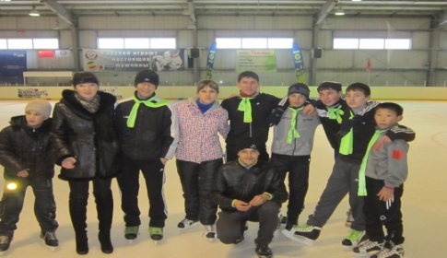

Школа олимпийского резерва «Встреча Олимпийского огня».

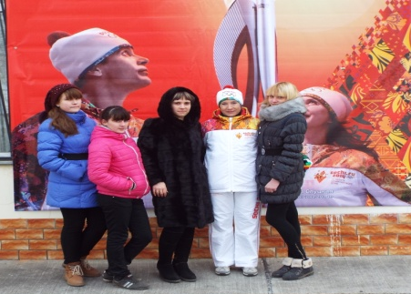 | 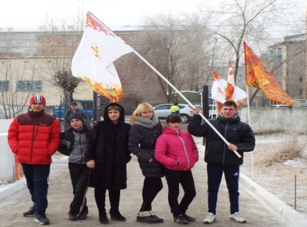

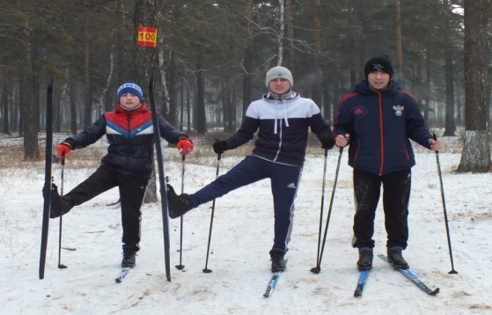

Туристско-краеведческое – направлено на создание условий для качественного освоения туристических навыков, для успешного развития и «выживания» в коллективе сверстников. Комплексное изучение истории, культуры и природы родного края музейно-краеведческими средствами.
В рамках программы «Отечество – земля Забайкалья» в отделении разработана программа «По малой Родине моей» - направлена на развитие у несовершеннолетних интереса к истории родного края, воспитание любви и уважения к своей «малой родине», как части огромной России.
С целью бережного отношения к природному и культурному наследию родного края, а также приобщения подростков к краеведческой и поисково-исследовательской деятельности, сохранения исторической памяти организуются поездки по значимым местам города, изучаются биографии героев и замечательных людей - наших соотечественников, результатом этой работы является выпуск газеты в отделении: «Исторический вестник».
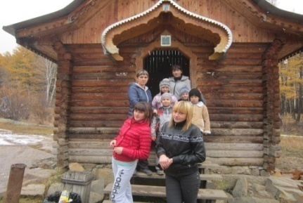 | 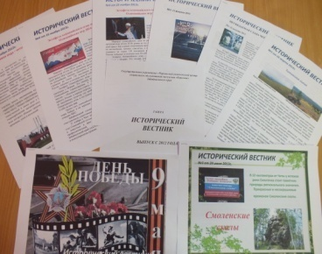
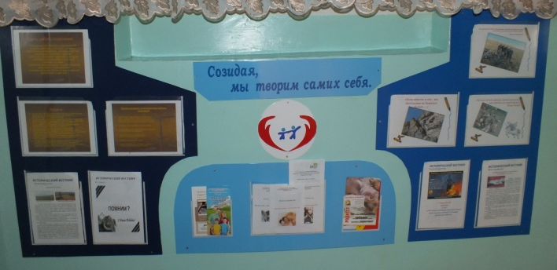
В отделении помощи несовершеннолетним отбывшим наказание в виде лишения свободы и осужденных без лишения свободы организуется фотоакция, как одна из необычных и интересных форм реабилитационной деятельности. Её идея
базируется на использовании интереса подростков к информационно-коммуникационным технологиям, которые можно успешно применять для работы в разных тематических направлениях.
Цели: создание условий социального, культурного и профессионального самоопределения, творческой самореализации личности детей и подростков, через развитие потребностей и мотиваций нравственного поведения.
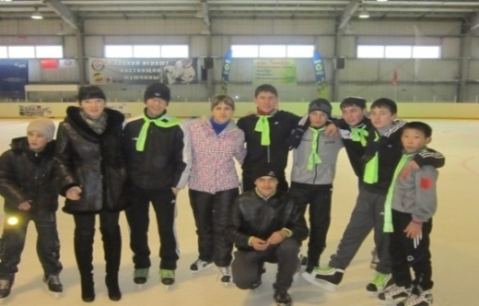 | 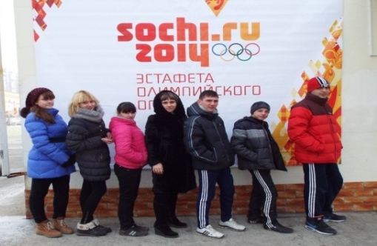
Задачи:
- Развитие творческих способностей, образного мышления, эстетического вкуса подростков, формирование у них потребности в самосовершенствовании.
- Развитие зрительного восприятия, фотографического видения, изучение и совершенствование приемов фотосъемки;
- Воспитание общечеловеческих ценностей подростков в атмосфере сотрудничества, доверия.
- формирование навыков творческого подхода в работе с мультимедиа-технологиями.
- Профилактика асоциального поведения.
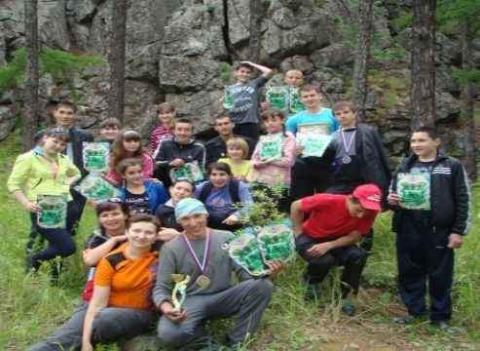 | 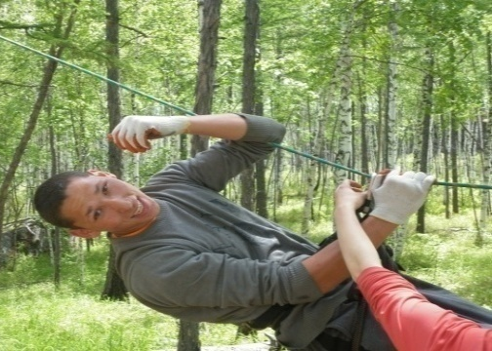
Ожидаемые результаты:
- воспитание активной, творческой личности, стремящейся к гармонии с собой, с другими людьми и с природой;
- формирование уверенности в своих силах, поддержка увлеченности туризмом и краеведением;
- экологическое воспитание, развитие туристических навыков, спортивно-волевых качеств у несовершеннолетних;
- привитие любви к труду и умение трудиться, приобретение необходимых военно-прикладных навыков;
- снижение уровня повторных правонарушений.

Военно-патриотическое – направлено на воспитание патриотов Забайкальского края, способных к социализации в условиях гражданского общества, уважающих права и свободы личности, сохранение исторической преемственности поколений.
Несовершеннолетние ОПНОНУО приняли участие и были отмечены благодарностями и дипломами Iстепени в конкурсе-фестивале детского творчества «Слава народу – победителю!» посвященного Дню Победы в Великой Отечественной войне 1941 – 1945 г.г., в рамках межведомственной краевой программы по патриотическому воспитанию «Святая к родине любовь». Организатором, которого выступало Министерство культуры Забайкальского края и Государственный театр национальных культур «Забайкальские узоры».
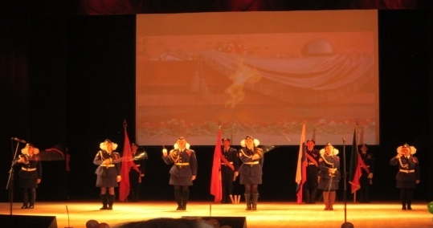

Военно-прикладная эстафета «Партизанский маршрут» в рамках социального проекта «Давай, За!»

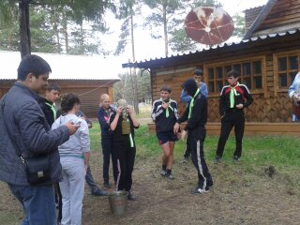 | 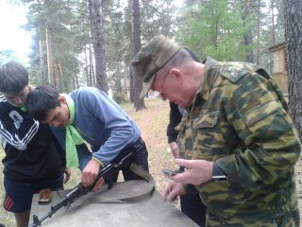
С целью патриотического воспитания несовершеннолетних в отделении специалистами и детьми проходящих курс реабилитации, оформлен стенд «Герои Забайкальского края».
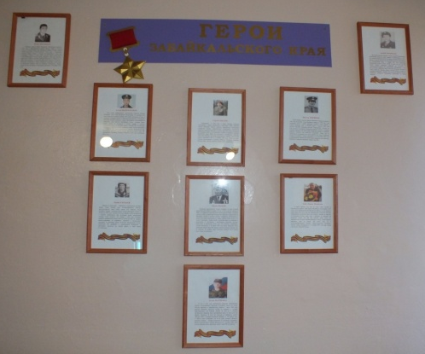 | 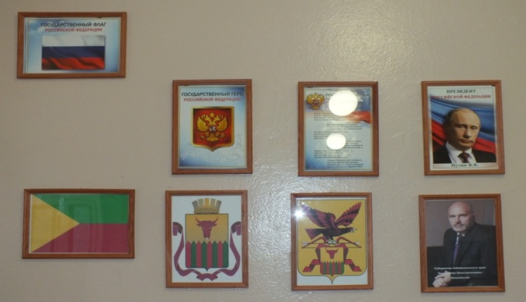

Другим важным методом, являющимся для несовершеннолетних альтернативой улице и уличной компании, стал подростковый лагерь дневного пребывания, который направлен на приобретение подростками навыков эффективного взаимодействия со сверстниками и взрослыми, формирование социально-значимых установок. Социальное сопровождение несовершеннолетних, находящихся в конфликте с законом, в рамках лагеря позволяет на протяжении длительного времени отслеживать их поведение, образ жизни, внутреннее состояние, своевременно предотвращать негативные проявления.
Подростковый лагерь дневного пребывания с одной стороны является формой организации свободного времени подростков-правонарушителей разного возраста, пола и уровня образования, с другой – пространством для социального оздоровления, социального развития и социального закаливания.
Социальное оздоровление предполагает выздоровление не только в физическом плане. Истинное социальное оздоровление без создания доброго климата в подростковом коллективе, без организации разнообразной деятельности, без удовлетворения потребностей несовершеннолетних невозможно. Социальное оздоровление направлено на формирование и развитие навыков эффективного взаимодействия подростков-правонарушителей со сверстниками и взрослыми.
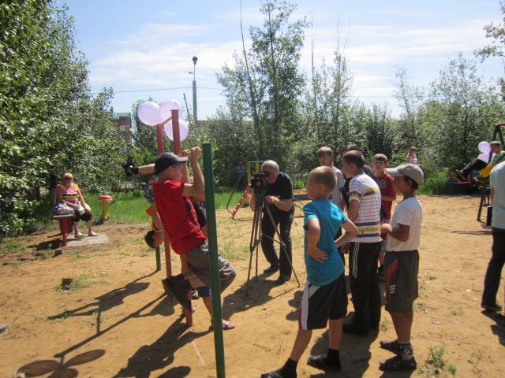

Профессионально-ориентированное – направлено на формирование информационной основы выбора профессии (понятие о типологии, стратегии выбора, знание о мире профессионального труда); формирование положительного отношения к самому себе, осознания своей индивидуальности, уверенности в своих силах применительно к реализации себя в будущей профессии. В рамках этого направления проводятся следующие мероприятия: анкетирование и тестирование старшеклассников; консультации для школьников и их родителей; профориентационные опросники и игры, экскурсии на предприятия с целью ознакомления с профессиями.
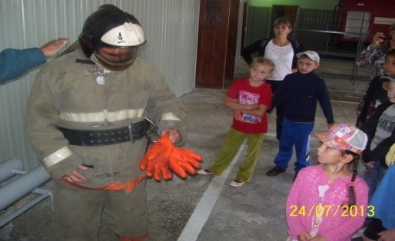 | 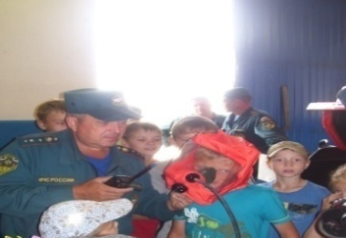

Психологическое – направлено на создание условий, способствующих устранению предпосылок к совершению правонарушений несовершеннолетними, посредством проведения реабилитационно-профилактических мероприятий.
В учреждении создана комната для проведения социально-психологической реабилитации клиентов с использованием сенсорного оборудования. Внедрены эффективные технологии социально-психологической реабилитации подростков, находящихся в конфликте с законом и их семей с использованием полифункционального оборудования, способствующего устранению эмоционально-волевых нарушений и снижению жестокости и агрессии. В рамках программы педагог-психолог, работающий с несовершеннолетними, прошел обучение и повысил свою квалификацию на базе НОУ «Институт психотерапии и консультирования «Гармония» путем обучения технологиям социальных коммуникаций, способствующих снижению агрессии и жестокости в социальной среде.
- Специалистами отделения разработана социально-психологическая программа «Суд» - она помогает несовершеннолетним получить наглядно-действенный опыт разрешения конфликтов через судебное разбирательство; получить наглядно-действенный опыт разрешения конфликтов через
судебное разбирательство; применить правовые знания на практике.
- «Метаморфозы моей жизни» - личностное, познавательное и коммуникативное развитие подростков.
- «Мы вместе» - социализация и реабилитация условно осужденных несовершеннолетних.
- «Гармонизация детско-родительских отношений» - способность установления и развития отношений партнерства и сотрудничества родителя с ребенком; изменение неадекватности родительских позиций, гармонизация стиля воспитания.
- Работа психолога отделения осуществляется по следующим направлениям:
- психологическое просвещение;
- психопрофилактика;
- психологическая диагностика;
- коррекционно-развивающее направление;
- психологическое консультирование;
- методическая работа.

Социально-правовое – направлено на сдерживание проявлений правонарушений среди несовершеннолетних, формирования знаний о правах и обязанностях гражданина РФ, формирования умений по защите своих прав и свобод. В данном направлении проводятся следующие мероприятия:
- консультации по правовым темам;
- родительские собрания;
- викторины на правовую тему;
- встречи с сотрудниками правоохранительных органов;
- правовые турниры.
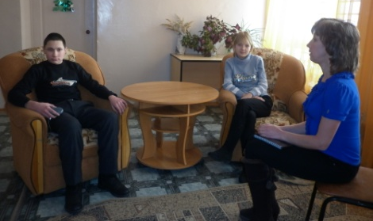
Для повышения, на территории Забайкальского края, эффективности межведомственной системы по профилактики безнадзорности и правонарушении несовершеннолетних в учреждении разработан и внедрен межведомственный алгоритм действий, обеспечивающий единую технологию работы (сотрудничество с ОВД, УИИ, ИПДН, КДН и ЗП, ГУ ЦЗ населения г. Читы, ПФ РФ, ЗАГС, ОУФМС России по Забайкальскому краю (паспортно-визовая служба), ОМСЗН Забайкальского края, филиалами ГУ «ЕСРЦ» Забайкальского края, органами опеки и попечительства, учреждениями здравоохранения, образования, духовенства по вопросам оказания помощи и поддержки семей). (Приложение №2)
ГУСО ЧКЦСОН «Берегиня» осуществляет различные формы взаимодействия:
- взаимодействие с общественными детскими и юношескими объединениями (Дворец молодёжи «Мегаполис-спорт», Театр национальных культур «Забайкальские узоры», Горнолыжный комплекс «Высокогорье», спортивная база «Берёзка», ледовый дворец «Чароит»);
- установление социально-культурных связей с шефами, общественными организациями и госучреждениями («Епархия Читинская и Краснокаменская», «Музей боевой славы ОДОРА», кинотеатр «Бригантина», Музей «Церковь декабристов», «Забайкальский краевой краеведческий музей им.А.К.Кузнецова).
За период реализации программы проведено обследований 566, составлено 297 акта жилищно-бытовых условий.

185 н/л прошли курс реабилитации, из числа прошедших реабилитацию в отделении помощи несовершеннолетним, отбывшим наказание в виде лишения свободы и осужденных без лишения свободы совершено 9 повторных правонарушений.
Количество повторных правонарушений среди несовершеннолетних, проходящих реабилитацию в учреждении.

Деятельность отделения направлена на организацию межведомственного непрерывного социально-правового и социально-психологического сопровождения несовершеннолетних, отбывших наказание вступивших в конфликт с законом, а также несовершеннолетних, отбывающих или отбывших наказание в местах лишения и ограничения свободы; социальная адаптация несовершеннолетних, находящихся в конфликте с законом, создание и развитие ювенальных служб в Забайкальском крае; развитие системы методического обеспечения и повышения профессиональной компетенции различных категорий специалистов социальных служб, работающих с несовершеннолетними, находящимися в конфликте с законом.

Масштабным направлением программы стало создание 7 ювенальных судов в Железнодорожном, Центральном, Черновском, Ингодинском районах города Читы и Читинском, Оловяннинском, Краснокаменском районах края. Одной из основных функций ювенального суда является не только вынесение приговоров, но и реабилитация подростков, преступивших закон. Гуманизация процесса отправления правосудия в отношении несовершеннолетних требует участия в нем специалистов, обладающих набором профессиональных компетенций в области психологии, педагогики, социальной работы. В настоящий момент при всех ювенальных судах введены ставки специалистов по социальной работе и психологов.
Для организации и дальнейшего сопровождения специалистов по социальной работе, психологов, работающих при ювенальных судах, на базе ГУСО «Центр психолого-педагогической помощи населению «Доверие» Забайкальского края (далее - ЦППН «Доверие») создан организационно-методический центр-отделение. Первоочередной задачей центра-отделения стала работа, направленная на внедрение ювенальных технологий в крае. Центр-отделение формирует единую концептуальную и понятийную основу профессиональной деятельности ювенальных специалистов, обеспечивает их методическими и информационными материалами, отвечающими требованиям современной науки и практики, оказывает оперативную профессиональную помощь и психологическую поддержку, способствует профессиональному росту и повышению уровня профессиональной квалификации.
Повышению профессиональной компетентности специалистов, непосредственно работающих с детьми и семьями, находящимися в трудной жизненной ситуации, уделяется особое внимание. На начальном этапе реализации программы проведены обучающие семинары в виде круглых столов по темам: «Актуальные проблемы становления и развития ювенальной юстиции в России и Забайкальском крае», «Внедрение ювенальной юстиции на территории Забайкальского края», «Становление и развитие ювенальных технологий в Забайкальском крае: опыт, проблемы, перспективы», «Психолого-педагогические аспекты работы с несовершеннолетними»; выпущены сборники «Современные проблемы ювенальной юстиции» (2009 год), «Ювенальная юстиция как особая система правосудия для несовершеннолетних» (сборник правовых актов, 2010 год), «Введение ювенальных технологий в районные суды Забайкальского края» (сборник правовых актов, 2011 год).
Аналитическая информация о реализации деятельности ювенальных специалистов при судах в Забайкальском крае
Наличие специфических рисков и трудностей, обусловленных социальным и психологическим статусом несовершеннолетних, находящихся в конфликте с законом, свидетельствует о необходимости поиска эффективных методик и технологий социальной поддержки данной категории детей. Такими технологиями в настоящий момент являются ювенальные технологии. Термин «ювенальные технологии» введён в правовой оборот в 2008 году Верховным судом Российской Федерации. Ювенальные технологии - комплекс мер, нацеленных на реализацию и защиту прав, свобод и законных интересов несовершеннолетних, находящихся в конфликте с законом, и содействующих раскрытию их индивидуального потенциала для свободного развития в обществе и самостоятельного отказа от асоциального поведения.
Опыт работы по внедрению ювенальных технологий, существующий в ряде российских регионов, складывается в результате реализации пилотных проектов, поддерживаемых общественными международными и государственными фондами. Внедрение ювенальных технологий в Забайкальском крае началось с 2009 года. Цель программы: профилактика преступности и правонарушений несовершеннолетних, в том числе рецидива; социализация и реабилитация несовершеннолетних, находящихся в конфликте с законом; обеспечение социальной поддержки и улучшение положения детей, находящихся в трудной жизненной ситуации; профилактика социального сиротства и семейного неблагополучия. Комплексное решение проблем по предупреждению преступности и правонарушений несовершеннолетних, защиты их прав, социальной реабилитации и адаптации.
В рамках реализации программы «Не оступись!» были выделены следующие направления:
      - Совершенствование системы профилактической работы по предупреждению преступности и правонарушений несовершеннолетних.
      - Оптимизация системы социальной защиты семьи, обеспечивающей благополучие несовершеннолетнего и его семьи. Развитие инновационных форм и технологий профилактической работы по предупреждению преступности и правонарушений несовершеннолетних.
      - Создание условий становления и развития системы ювенальной юстиции.
      - Организация системы повышения профессиональной подготовки специалистов.
      - Информационное освещение в СМИ реализации программы и достигнутых результатах исполнения программы.
Одной из ведущих ювенальных технологий, принятой к реализации в Забайкальском крае стало введение в качестве участника судебного процесса должности специалиста по социальной работе при суде в Железнодорожном, Центральном, Черновском, Ингодинском районах города Читы и Читинском, Оловяннинском, Краснокаменском районах края. Координатором деятельности ювенальных специалистов при суде является ГУСО «Центр психолого-педагогической помощи населения «Доверие» Забайкальского края (далее – ГУСО «Доверие»). Одной из основных функций ювенального суда является не только вынесение приговоров, но и реабилитация подростков, преступивших закон. Гуманизация процесса отправления правосудия в отношении несовершеннолетних требует участия в нем специалистов, обладающих набором профессиональных компетенций в области психологии, педагогики, социальной работы. В настоящий момент при всех ювенальных судах открыты кабинеты специалистов по социальной работе и психологов (далее - специалистов). Результатом работы ювенальных специалистов должно было стать: сокращение численности несовершеннолетних стоящих на учете в КДН и ЗП, сокращение численности несовершеннолетних стоящих на учете в ПДН УМВД, сокращение численности повторных преступлений среди несовершеннолетних, создание условий для применения в отношении несовершеннолетних иных мер наказания кроме лишения свободы.
За период с 2010 по 2013 во всех районах края, где были открыты кабинеты специалистов по социальной работе и психологов при суде, наблюдается отрицательная динамика (показатели уменьшаются) по основным показателям программы: численность несовершеннолетних, состоящих на учете в КДН и ЗП и численность несовершеннолетних, состоящих на учете в ПДН УМВД (см. рис.1,2), что говорит о том, что комплекс мероприятий по внедрению ювенальных технологий в целом дает положительный эффект. Увеличение количества несовершеннолетних, поставленных на учет в 2013г., отражает общую тенденцию увеличения преступности среди несовершеннолетних в крае (рис. 1).

За четыре года многоплановой и целенаправленной работы специалистами по социальной работе и психологами ювенальных судов было изучено 865 уголовных дел по 1267 несовершеннолетним. Показатель количества рассматриваемых дел по каждому из районов зависел от времени открытия кабинета при суде. На сегодняшний день количество уголовных дел с участием несовершеннолетних, рассматриваемых в судах по районам принципиального отличия не имеет. Среднее количество рассматриваемых дел в год на специалиста составляет 37 уголовных дел.
Помимо работы с несовершеннолетними, находящимися в конфликте с законом, в 2013г. ювенальные специалисты оказывали помощь потерпевшим данной возрастной категории (20 человек).

Таким образом, удельный вес несовершеннолетних, совершивших преступления, и сопровождаемых ювенальными специалистами в общей численности несовершеннолетних в районе составил:

По всем делам были составлены карты социально-психологического расследования и представлены для анализа в суд. По основным показателям программы в целом наблюдается положительная картина, т.е. уменьшается численность состоящих на учете в КДН и ЗП и ПДН, уменьшается удельный вес несовершеннолетних, совершивших преступления и совершивших преступления повторно в подростковой группе. Показатель уровня повторных преступлений в целом не увеличивается, а в разрезе общего количества сопровожденных уголовных дел за 2010-2013 гг. составляет 7,1%
Рис. 7. Численность несовершеннолетних, совершивших повторные преступления, от общего количества несовершеннолетних, находящихся на сопровождении у ювенальных специалистов

Рис. 8. Количество повторных правонарушений среди несовершеннолетних, сопровождаемых ювенальными специалистами, по годам (а, б, в, г)

Рис. 9. Количество повторных правонарушений среди несовершеннолетних, сопровождаемых ювенальными специалистами, по районам (а, б, в, г)

Пояснение к рис. 9б, столбец 3: высокое количество повторных правонарушений по отношению к общему количеству несовершеннолетних объясняется тем, что кабинет при Ингодинском суде был открыт в 2011г, и в работу специалистов изначально включены дела только по повторным правонарушениям.

Рис.10. Показатели количества повторных правонарушений среди несовершеннолетних, сопровождаемых ювенальными специалистами, по районам

Рис. 11. Общая динамика повторных правонарушений среди несовершеннолетних, сопровождаемых ювенальными специалистами с 2010 по 2013 год.

Анализ диаграмм позволяет увидеть тенденцию к снижению показателя повторных правонарушений среди несовершеннолетних, находящихся на сопровождении у ювенальных специалистов, что свидетельствует о дальнейшей целесообразности развития ювенальной службы в Забайкальском крае.
Предупреждая повторные правонарушения несовершеннолетних, находящихся в конфликте с законом, рассматриваем как систему специальных социально-психолого-правовых мер, направленных на устранение причин и условий, содействующих совершению правонарушений, а также программ экстренной и долговременной помощи, многопрофильной реабилитации несовершеннолетних, находящихся в конфликте с законом.
За годы реализации программы в учреждении достигнуты положительные результаты и накоплен значительный опыт в работе с несовершеннолетними, находящимися в конфликте с законом. Нами планируется продолжать в дальнейшем все виды работы, проводившиеся в рамках программы. А лучшей оценкой эффективности нашей работы являются высказывания наших бывших воспитанников.
Ходил в центр «Берегиня», мне очень нравилось, очень хорошие педагоги. Тут все к друг другу относятся с уважением. Хочу пожелать педагогам здоровья и уважения от детей, счастья! Центру «Берегиня» хочу пожелать процветания!
Здесь мне было очень весело, помню, как мы любили ходить в сенсорную комнату, любили ездить на ипподром и экскурсии по городу Чита.
Желаю успехов и счастье центру «Берегиня».
Дмитрий В.
Уважаемые специалисты ОПНОНУО, огромное вам спасибо за ваш труд, понимание и заботу!
Спасибо вам, что протянули руку помощи и поставили на правильный путь!
Антон Т.
Хочу выразить особую благодарность за то, что специалисты отделения сделали и делают для нас, мне очень сильно нравится ходить в этот центр, потому что первоклассные специалисты, которые помогут решить любые проблемы.
С уважением, Алексей С.
Я, посещаю консультации психолога. Занимаюсь в компьютерном классе. Изучаю программу Fotoshop, научился настраивать и устанавливать Windows. Здесь работают хорошие люди!
Алексей В.
Уважаемые специалисты ОПНОНУО!
Хочу поблагодарить вас за доброе отношение и понимание таких трудных подростков, как мы. Я всегда буду помнить ваши беседы! И конечно, как весело и хорошо проводить у вас время!
Эльвира К.

